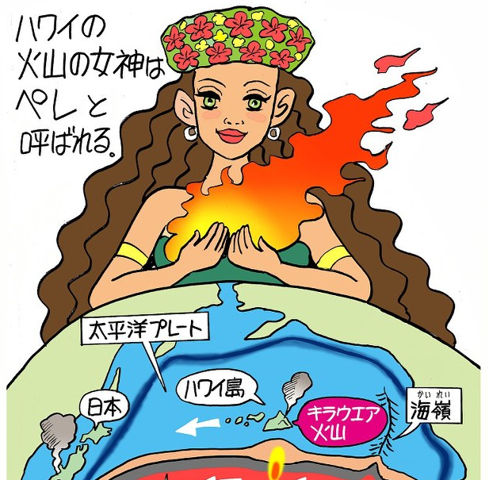
この冬休みに１０年ぶりにハワイに行ってきました！
飛行機で約８時間もかかってちょっと疲れました！
疲れるならやだなーと思ったあなたにニュースです

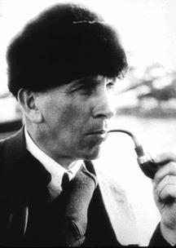
ドイツの学者（ ウェゲナー ）は1915年に「大陸移動説」
（プレートテクトニクス）を発表した。彼は現在の海岸線の形や山脈
南アメリカと
アフリカの
出っ張りが
とっても気に
なるんだな～
の配列、南アメリカとアフリカに見られる地層や化石の共通点から
「現在の６大陸がもともとはひとつの大きな大陸だった」と考えた。
彼はその巨大な大陸に（ パンゲア ）という名前をつけた。
しかし、彼は大陸が動く理由を説明できなかったため、しばらく
忘れ去られてしまいました。その後、この説は1960～1970年代
に入ってから再び脚光を浴び、地球の表面は（ プレート ）
とよばれる岩石の厚い板でおおわれていて、このプレートの動きに
よって大陸が移動するという説、（ プレートテクトニクス説 ）
が証明され、その原動力は地球内部に秘密があるらしいということ
ウェゲナー
がわかっている。

手元にある画用紙（大陸を表現している）を使ってパンゲアを作ってみよう！
ちょっと頭の体操みたいな感じでいいかもよ！うまくできたら頭もスッキリ！

- まずは現在の世界地図を作ってみよう！
- ウェゲナーさんの使っていた世界地図をゆっくり動かそう！大陸はひっくり返ったりしない。
- （ アフリカ ）大陸と（ 南アメリカ ）大陸はくっつきます。
- （ アフリカ大陸 ）はほとんどの大陸とくっつきます。
⑤ あとは想像力と気合いと根性です。なかまと力を合わせてがんばれ～っ！

下の地球の内部の構造の絵（左）を見てください。基本的に地球は生卵みたいな構造をしています。
ドロドロ？の中身（ マントル・核 ）が殻のような（ 地殻・プレート ）でおおわれています。
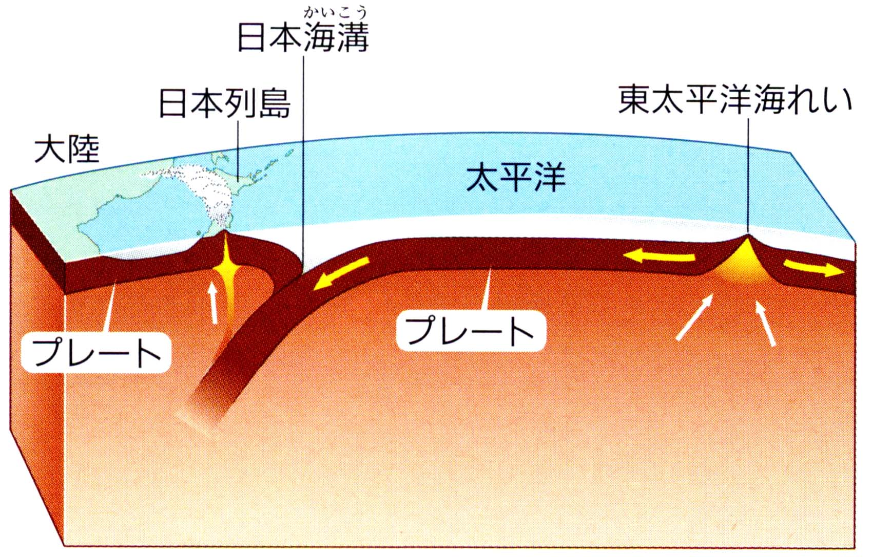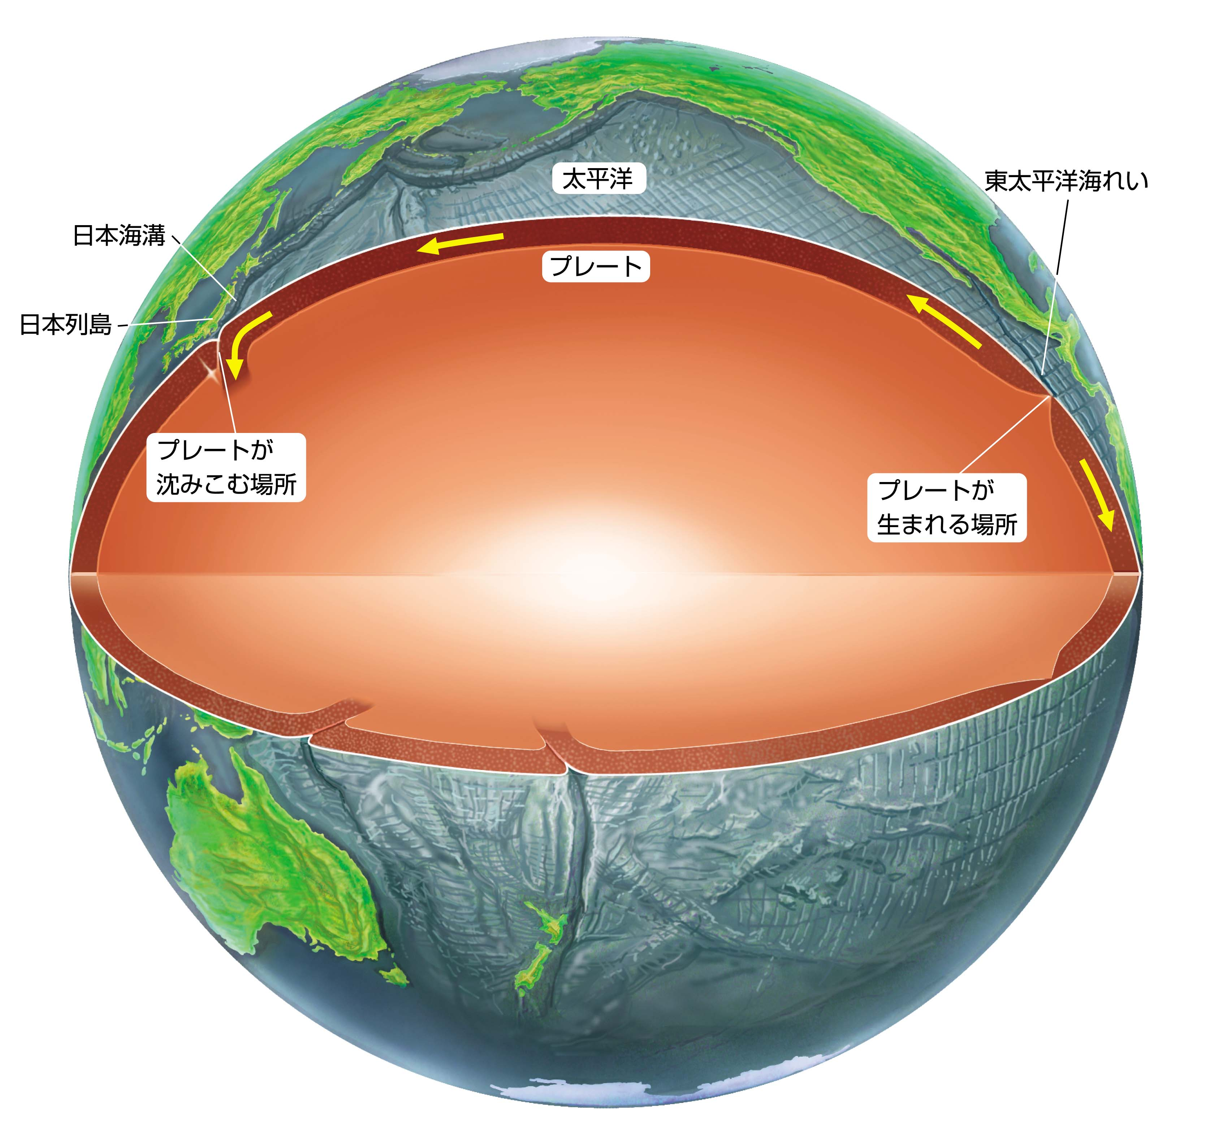しかもこの殻（ 地殻・プレート ）はちょっとずつ（１年で数ｃｍ）動いているのです。

上の図は日本とハワイ周辺の拡大図です。
海の中にも山脈と谷があります。
海の山脈（ 海れい ）では新しくプレートが生まれてきます。
海の谷（ 海溝 ）ではプレートが沈み込んでいきます。
日本付近では（ 日本海溝 ）で（ ひずみ ）が生まれ、地震が起こりやすいのです。
１年 組 番 氏名

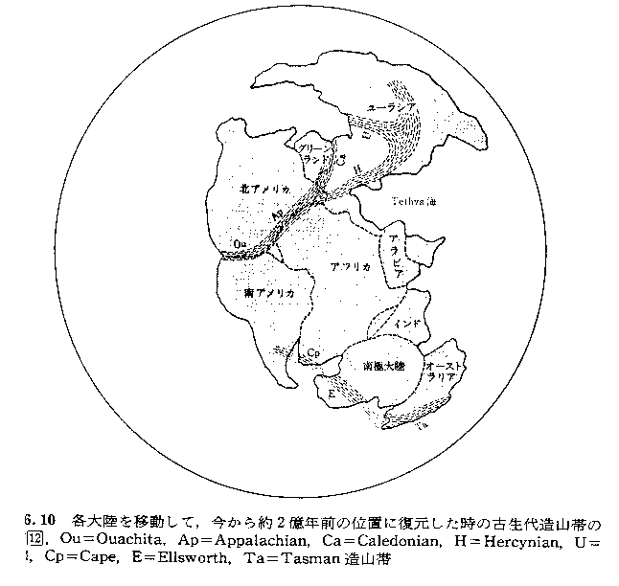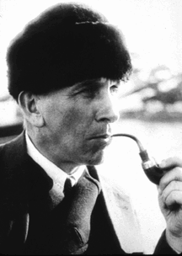
約２億年前の
巨大大陸
パンゲアの図

南アメリカと
アフリカの
出っ張りが
とっても気に
なるんだな～

ウェゲナー
